**Муниципальное бюджетное дошкольное общеобразовательное учреждение Детский сад №314 г.Ростова-на-Дону**

**Утверждаю:**

**Заведующий МБДОУ**

**Детский сад №314**

**________________Н.А.Юдина**

**Практико-ориентированный проект по экологическому воспитанию детей дошкольного возраста**

**«МИР ВОКРУГ НАС»**

**Группа 11**

**Воспитатели: Петрушина В.В.**

**Айвазян Е.А.**

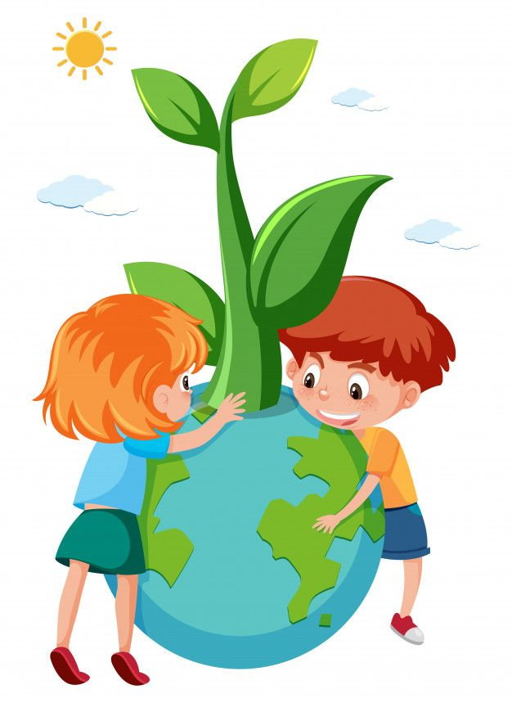

**г.Ростов-на-Дону**

**2025г.**

**Введение**

**Актуальность.** В настоящее время отношение к природе приобрело социальную значимость, стало нравственным принципом. Основным требованием этого принципа является сохранение и улучшение природной среды во имя каждого человека и всего общества. Дошкольный возраст – важный этап в развитии экологической культуры человека. В этот период закладываются основы личности, в том числе позитивное отношение к природе, окружающему миру. В этом возрасте ребенок начинает выделять себя из окружающей среды, развивается эмоционально-ценностное отношение к окружающему, формируются основы нравственно-экологических позиций личности, которые проявляются во взаимодействиях ребенка с природой, в осознании неразрывности с ней. Очевидно, что в становлении экологического сознания детей велика роль дошкольного учреждения, которое может и должно воспитывать у подрастающего поколения чувство сопричастности к природе, ощущение ее красоты, не позволяющее относиться к ней потребительски. На сегодняшний день перед воспитателями дошкольных учреждений встает задача поиска универсальных средств экологического воспитания в современных условиях. Наиболее эффективный способ реализации задач экологического образования - это организация проектной деятельности совместно с родителями и детьми.

**Проблема** экологического воспитания детей не надумана, её решение должно стать одной из приоритетных задач сегодняшней педагогической действительности. Правильное экологическое воспитание позволит сформировать гармонично развитую личность с чувствами сопричастности к окружающему миру, любви к малой родине и гуманным отношением к природе, что в дальнейшем поможет предотвратить многие экологические проблемы человечества. Если в воспитании детей упущено что-то существенное, то эти пробелы появятся позже и не останутся незамеченными. Данный проект направлен на формирование единой системы экологического воспитания дошкольников, посредством реализации различных мероприятий.

**Объект исследования:** Экологическое воспитание дошкольников.

**Предмет исследования:** Процесс экологического воспитания детей старшего дошкольного возраста.

**Цель**: формирование у детей и родителей чувства сопричастности ко всему живому, гуманное отношение к окружающей среде и стремление проявлять заботу о сохранении чистоты своего города.

**Задачи:**

- расширять знания детей о взаимозависимости мира природы и деятельности человека;

- направлять активную деятельность дошкольника на осознанное сохранение природы;

- расширить представления родителей о том, что в природе ничто не исчезает бесследно и очень важно научить ребенка защищать природу, любить ее и уметь охранять;

- повысить уровень экологической культуры родителей с помощью информационных сообщений.

- побудить интерес к созданию благоприятной окружающей среды города.

- учить детей на личном примере относиться к природе бережно, охранять и защищать ее.

Глава 1

**Теоретическая часть** включает в себя постановку целей и задач проекта, выбрана и изучена проблема загрязнения окружающей среды, в частности, нашего города. Работая с детьми в старшей группе по ознакомлению с окружающим миром нужно уделять большое внимание природоохранной деятельности людей в своём регионе. При ознакомлении с природой родного края прививается бережное отношение к растениям и животным, гордость за красоту и неповторимость природы. Надо показать факты отрицательного воздействия человека на природу и примеры рационального использования природы человеком. И что сами дети могут сделать для сохранения родного края. Для достижения этих целей нужно познакомить детей с отрицательным воздействием человека на природу.

Ростов-на-Дону - это наша малая Родина, среда обитания, а значит, на человеке сказывается состояние нашей природы. Экологи предлагают много способов защиты природы. Например, одним из мероприятий по улучшению окружающей среды является благоустройство и озеленение населенных мест - создание парков, скверов, садов, бульваров, уличного озеленения. Необходимо и видовое разнообразие насаждений. Город с каждым годом становится краше. Как уберечь труд людей от вандализма? Один из выходов - воспитывать детей красотой. Родители помогают знакомить детей с красивыми местами города. Воспитатели с детьми обсуждают как хорошо отдохнуть на природе и не навредить ей. Никакой полиции, экологических инспекций не хватит охранять эти места. Нужна добрая воля людей, экологическая культура и экологическое мировоззрение. Как мы справились с этой задачей покажет недалекое будущее. Единение с природой дает не только положительный эмоциональный заряд, но и заряд бодрости, энергии, придает сил, здоровья. Наблюдая за поведением детей на природе можно увидеть, сколько удовольствия они получают, эмоции так и захлестывают их, когда увидят красивый цветок, бабочку, жучка – это же восторг, множество впечатлений, которых хватит на целую неделю, чтобы потом делиться ими со своими товарищами. Природа – это источник, который может иссякнуть, если его не оберегать и не заботиться о нем. Именно поэтому экологическое воспитание детей начинается с раннего детства, когда они начинают знакомиться с травкой, цветочками, насекомыми, птицами, животными, с различными природными явлениями. При этом обращаем их внимание на красоту, привлекательность и занимаемое место в природе. Уже тогда мы объясняем детям, что природу нужно беречь, любить и заботиться о ней, так как в природе все взаимосвязано. Конечно, дети в силу своего возраста не всегда понимают, что это значит, и как нужно беречь природу. В этом и заключается наша с вами, задача, объяснить и научить всему наших детей, что знаем и умеем сами, в силу своих возможностей и навыков.

Одним из направлений работы по экологическому воспитанию в ДОУ является проектная деятельность. Данное направление работы приносит наиболее устойчивые знания в воспитании экологически грамотного человека через практико-ориентированный подход, так как основной упор делается не на теоретические познания, а на решение практических задач. Ребенок воспитывается на наших поступках. Жизненную «программу» в его мозг закладывают поступки взрослых. И если взрослые учат детей тому, что нехорошо разбрасывать игрушки и фантики, а сами, забыв свои нравоучения, кидают бутылки или обертки на газон, то ребенок не только мусорить начнет, подражая родителям, но и еще обманывать научится. Поэтому воспитатели и родители «заражают» своим примером. Экологическое воспитание детей необходимо осуществлять вместе с семьей: проводить индивидуальные консультации, беседы за круглым столом, деловые игры «Что? Где? Когда?», конкурсы знатоков природы; показывать родителям фрагменты занятий, вечеров развлечений, праздников, снятые на видеокассеты.

Важнейшим условием успешной реализации комплексного подхода является создание среды, в которой взрослые личным примером демонстрируют детям правильное отношение к природе и активно, по мере своих возможностей, вместе с детьми участвуют в природоохранной деятельности. Взрослые должные понимать о том, что зачастую небрежное, а порой и жесткое отношение детей к природе объясняется отсутствием у них необходимых знаний. Вот почему воспитание сопереживание и сострадание происходит в неразрывном единстве с формированием системы доступных дошкольникам экологических знаний. Разумеется, одних знаний недостаточно для формирования у детей гуманного отношения к природе – необходимо включать их в посильную для их возраста практическую деятельность, для чего в дошкольных учреждениях следует создать условия для постоянного и полноценного общения детей с живой природой. А создание и поддержание положительного эмоционального состояния детей (радость от выполненной работы, удостоенной похвалы воспитателя) способствует дальнейшему развитию чувств сострадания и сопереживания.

Большое внимание уделяется проблемам утилизации мусора. Можно дать вторую жизнь ненужным вещам (баночкам, коробкам), делать подарки своими руками (вазочки, карандашницы, цветочные горшки) с помощью гипсового бинта. В рамках реализации проекта проводятся целевые прогулки, экскурсии, которые помогают расширить кругозор дошкольников, дают возможность соприкоснуться с живой природой и увидеть красоту окружающего мира. Вместе с детьми и родителями осуществляется уборка ДОУ, сортируется мусор, а многим «находкам» дается вторая жизнь. Просматривая документальные фильмы про мусор и его утилизацию, дети активно обсуждают проблемы, которые существуют в нашем городе и пути их решения.

Глава 2

**Паспорт педагогического проекта**

|  |  |
| --- | --- |
| **Наименование проекта** | Мир вокруг нас |
| **Актуальность проекта** | Загрязнение окружающей среды |
| **Участники проекта** | Воспитанники, родители (лица их заменяющие), педагоги |
| **Цель проекта** | Создание выставки «Мир вокруг нас», совместно со взрослыми, участвующими в проекте. |
| **Задачи проекта** | **Задачи для детей:** принять участие в диагностической беседе «Мир вокруг нас»,  принять участие в собрании всех участников по планированию и распределению ролей,  посетить экскурсию в парке,  посетить прогулку-наблюдение с родителями по городу на тему «Мир вокруг нас»,  создать совместно с родителями презентации на тему «Наш город»  посмотреть и обсудить презентации. Беседа «Красивый город – чистый город»  слушать  литературные   произведения на тему экологического воспитания. Просмотр документальных фильмов об утилизации мусора,  проведение субботника на участке, сортировка мусора,  изготовить поделки из бросового материала,  принять участие в оформлении выставки,  принять участие в вечере встречи всех участников проекта для презентации выставки,  принять участие в обсуждении результатов проекта |
| **Сроки реализации** | Январь-февпаль 2025г. |
| **Вид проекта** | Практико-ориентированный, творческий. |
| **Продукт проекта** | Выставка детских работ «Мир вокруг нас» |
| **Итоги проекта** | Дети приняли участие в диагностической беседе «Мир вокруг нас»,  дети приняли участие в собрании всех участников по планированию и распределению ролей,  посетили экскурсию в парке,  воспитанники посетили прогулку-наблюдение с родителями по городу на тему «Мир вокруг нас»,  создали совместно с родителями презентации на тему «Наш город»  посмотрели и обсудили презентации, побеседовали на тему «Красивый город – чистый город»  слушали  литературные   произведения на тему экологического воспитания, смотрели документальные фильмы об утилизации мусора,  приняли участие совместно с родителями и воспитателями в субботнике на участке, сортировали мусор,  приняли участие в оформлении выставки,  приняли участие в вечере встречи всех участников проекта для презентации выставки,  приняли участие в обсуждении результатов проекта |

Заключение

Результативность реализации проекта во многом обусловлена взаимодействием всех сторон. Таким образом, широко используя в воспитании экологической культуры детей дошкольного возраста технологию проектной деятельности, мы расширяем их творческую активность через разнообразные формы работы с детьми, открывая новые возможности в формировании собственного жизненного опыта, исходя из детских потребностей и интересов личности ребёнка. Детский сад является первым звеном системы непрерывного экологического образования, поэтому не случайно перед педагогами встает задача формирования у дошкольников основ культуры рационального природопользования. Сотрудничество с семьями детей по экологическому направлению, совместно организованные мероприятия не только помогают обеспечить единство и непрерывность педагогического процесса, но и вносят в этот процесс необходимую ребенку особую положительную эмоциональную окраску. Таким образом, совместными усилиями мы решаем главную задачу – воспитываем экологически грамотное подрастающее поколение. Благодаря этой работе родители стали активными участниками образовательного процесса, взаимодействие с семьей позволило добиться наибольших результатов в работе с детьми. У родителей появилась заинтересованность самостоятельно повышать экологическую культуру своих детей. Главное в проектной деятельности то, что проект не «привязан» к программе. Дети свободны в своем творчестве. При реализации проекта возникают новые идеи, рождаются новые проекты. Таким образом, нетрадиционные формы организации в экологическом образовании дошкольников позволяют изменить стиль работы с детьми, повысить детскую самостоятельность, активность, любознательность, вовлечь родителей в образовательный процесс дошкольного учреждения.

Если мы поможем ребёнку увидеть красоту и ценность живой и неживой природы, пережить вместе с ним эти прекрасные впечатления, если мы будем внимательными и терпеливыми к сотням детских вопросов – будущее не будет столь безнадёжным.